Spring AOP应用
事务管理

1. Spring 事务管理 1
1.1. Spring 事务概述 1
1.2. Spring事务案例分析 2
2. Spring 声明式事务处理 3
2.1. 事务配置 3
2.2. 事务应用 4
3. Spring事务增强 4
3.1. Spring 事务的隔离级别 4
3.2. Spring 事务的传播特性 5
4. 总结 6
4.1. 重点和难点分析 6
4.2. 常见FAQ 6
4.3. 知识点回顾 7

Spring 事务管理

Spring 事务概述
事务(Transaction)是一个业务,是一个不可分割的逻辑工作单元，具备ACID特性，实际工作中可借助Spring进行事务管理。
事务四大特性:ACID:
- 原子性(一个事务中的多个操作要么都成功要么都失败)
- 一致性(例如存钱操作,存之前和存之后的总钱数应该是一致的)
- 隔离性(事务与事务应该是相互隔离的)
- 持久性(事务一旦提交,数据要持久保存)

Spring提供了两种事务管理方式， 编程式事务和声明式事务。编程式事务指的是通过编码方式实现事务；声明式事务基于 AOP,将具体业务逻辑与事务处理解耦。声明式事务管理使业务代码逻辑不受污染, 因此在实际使用中声明式事务用的比较多。
Spring中声明式事务处理有两种方式，一种是在配置文件（xml）中做相关的事务规则声明，另一种是基于@Transactional 注解的方式。

本讲重点讲解实际项目中最常用的声明式事务管理，以简化事务的编码操作。

Spring事务案例分析
例如现有两个订单操作，需要更新库存。
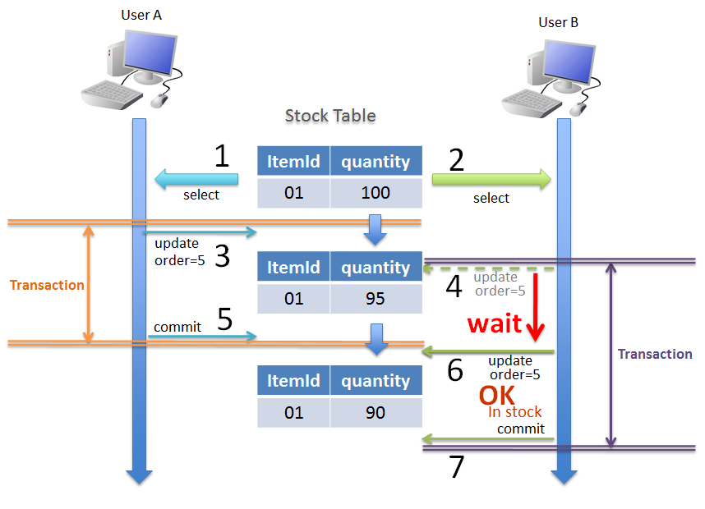
当库存充足时两个事务都可以成功，当库存不够时有的事务就要回滚。
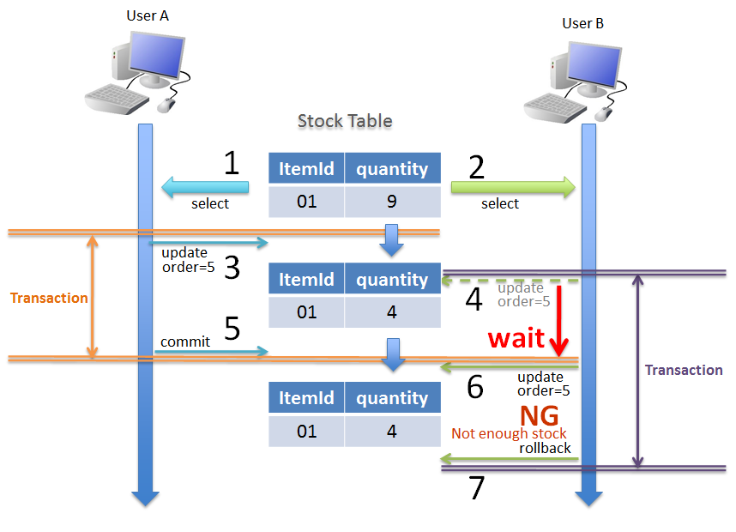

说明：Spring声明式事务管理底层基于AOP实现

Spring 声明式事务处理

事务配置

在spring配置文件配置事务管理以及启用注解方式的事务控制

<bean id="txManager" class="org.springframework.jdbc.datasource.DataSourceTransactionManager">
<property name="dataSource" ref="dataSource"/>
</bean>
<!--设置注解驱动的事务管理 -->
<tx:annotation-driven transaction-manager="txManager"/>

事务应用

在类或方法上使用@Transaction注解告诉spring框架我们要在此类的方法执行时添加事务控制。

- timeout 事务的超时时间，默认值为-1,表示没有超时显示。如果配置了具体时间,则超过该时间限制但事务还没有完成，则自动回滚事务。
- read-only 指定事务是否为只读事务，默认值为 false；为了忽略那些不需要事务的方法，比如读取数据，可以设置 read-only 为 true。
- rollback-for 用于指定能够触发事务回滚的异常类型，如果有多个异常类型需要指定，各类型之间可以通过逗号分隔。
- no-rollback- for 抛出 no-rollback-for 指定的异常类型，不回滚事务。
- propagation 事务的传播行为，默认值为 REQUIRED。
- isolation 事务的隔离度，默认值采用 DEFAULT。

说明：@Transactional 注解可以用在方法上也可以添加到类级别上。当把@Transactional 注解放在类级别时，表示所有该类的公共方法都配置相同的事务属性信息。当类级别配置了@Transactional，方法级别也配置了@Transactional，应用程序会以方法级别的事务属性信息来管理事务，换言之，方法级别的事务属性信息会覆盖类级别的相关配置信息。

Spring事务增强

Spring 事务的隔离级别
思考：
1)为什么要控制事务?(保证数据的正确性.)
2)多个事务并发执行时可能会导致什么问题？(脏读,不可重复读,幻读)

当多个事务并发执行时，可通过设置事务的隔离级别保证事务的完整性，一致性。
事务的隔离级别从低到高有如下几种方式：

1)READ_UNCOMMITTED (此级别可能会出现脏读)
2)READ_COMMITTED(此级别可能会出现不可重复读)
3)REPEATABLE_READ(此级别可能会出现幻读)
4)SERIALIZABLE(多事务串行执行)

说明：spring中一般采用 @Transactional(isolation=Isolation.READ_COMMITTED) 方式声明级别, 这种方式是并发性能和安全性折中的选择. 是大多数软件项目采用的隔离级别.

Spring 事务的传播特性(了解)
事务传播特性:事务方法之间相互调用时,事务的传播方式.

重点掌握 Propagation.REQUIRED

@Transactional(propagation=Propagation.REQUIRED) 如果没有事务创建新事务, 如果当前有事务参与当前事务
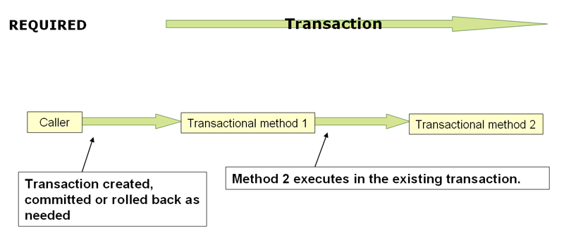
@Transactional(propagation=Propagation.REQUIRES_NEW)
必须是新事务, 如果有当前事务, 挂起当前事务并且开启新事务.

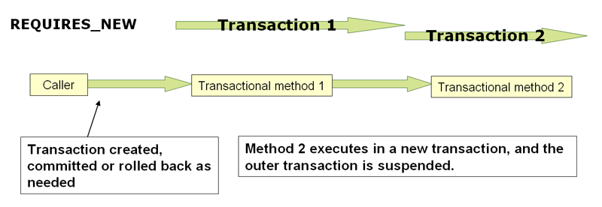

课后了解:

@Transactional(propagation=Propagation.MANDATORY)必须有事务, 如果当前没有事务就抛异常
@Transactional(propagation=Propagation.NEVER)绝对不能有事务, 如果在事务中调用则抛出异常
@Transactional(propagation=Propagation.NESTED)必须被嵌套到其他事务中
@Transactional(propagation=Propagation.NOT_SUPPORTED)不支持事务
@Transactional(propagation=Propagation.SUPPORTS)支持事务, 如果没有事务也不会创建新事务

总结

重点和难点分析
- 何为事务?(逻辑工作单元,业务操作)
- 为何使用事务?(保证数据的正确,业务的合理性)
- 事务的四大特性?(原子性,一致性,隔离性,持久性)
- Spring 中的事务控制方式?(编程式事务,声明式事务)
- Spring 中声明式事务控制?(注解方式,xml方式-自己了解)
- Spring 注解方式事务控制步骤?(配置,@Transaction应用)

常见FAQ
- Spring 中声明式事务控制原理?(AOP)
- Spring中多个事务并发执行时可能会有什么问题?(脏读,不可重复读,幻读)
- Spring中事务属性的配置?(隔离级别,传播特性,超时设置,只读设置,异常回滚)

知识点回顾
1.MySQL中隔离级别：

查看InnoDB存储引擎系统级的隔离级别 和 会话级的隔离级别
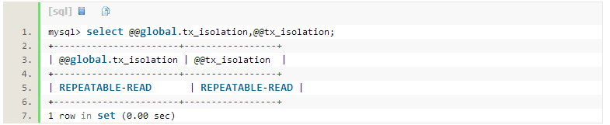

更改会话级的隔离级别
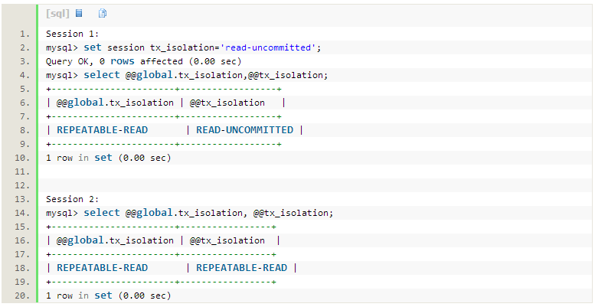

更改系统级的隔离级别
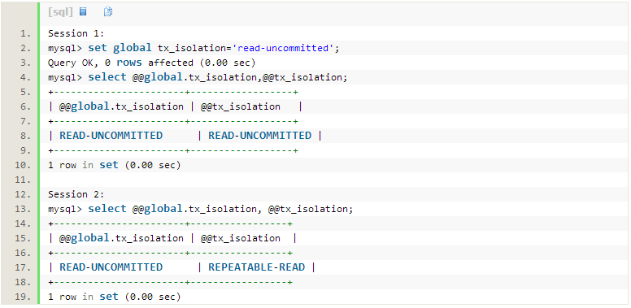

思考：
1)MySQL 中如何查看当前系统默认隔离级别?
show variables like '%storage_engine%';
2)MySQL 中如何设置事务隔离级别?
set session transaction isolation level 'reapable read'

